September
Uke 38 i 2. klasse

 | Mandag  14. september | Tirsdag  15. september | Onsdag  16. september | Torsdag  17. september | Fredag  18. september
08.30  09.15 | Morgensamling  Matte  Forts. tiervenner/Løko | Morgensamling  TURDAG | Morgensamling  Tema: I gamle dager | Morgensamling  English  The Body/ Feelings | Morgensamling  Matte  stasjoner
09.15  10.00 | Norsk  Faktasetninger om høsten  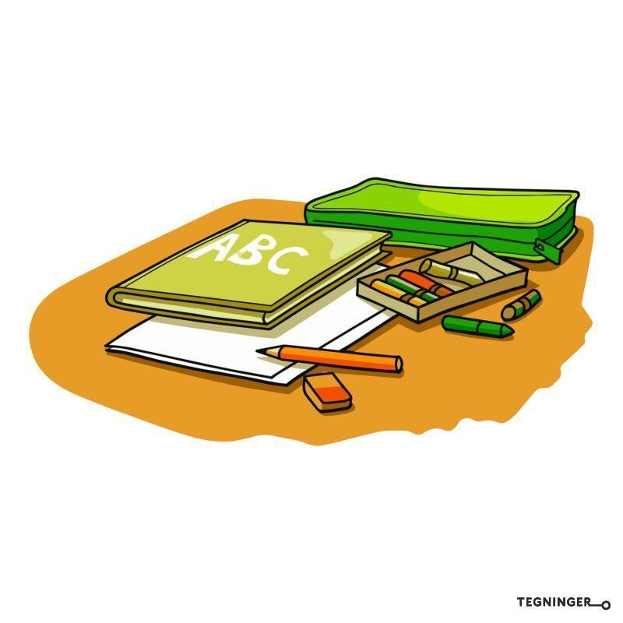 |  | Uteskole  Vi leker leker og spiller spill fra “gamle dager”  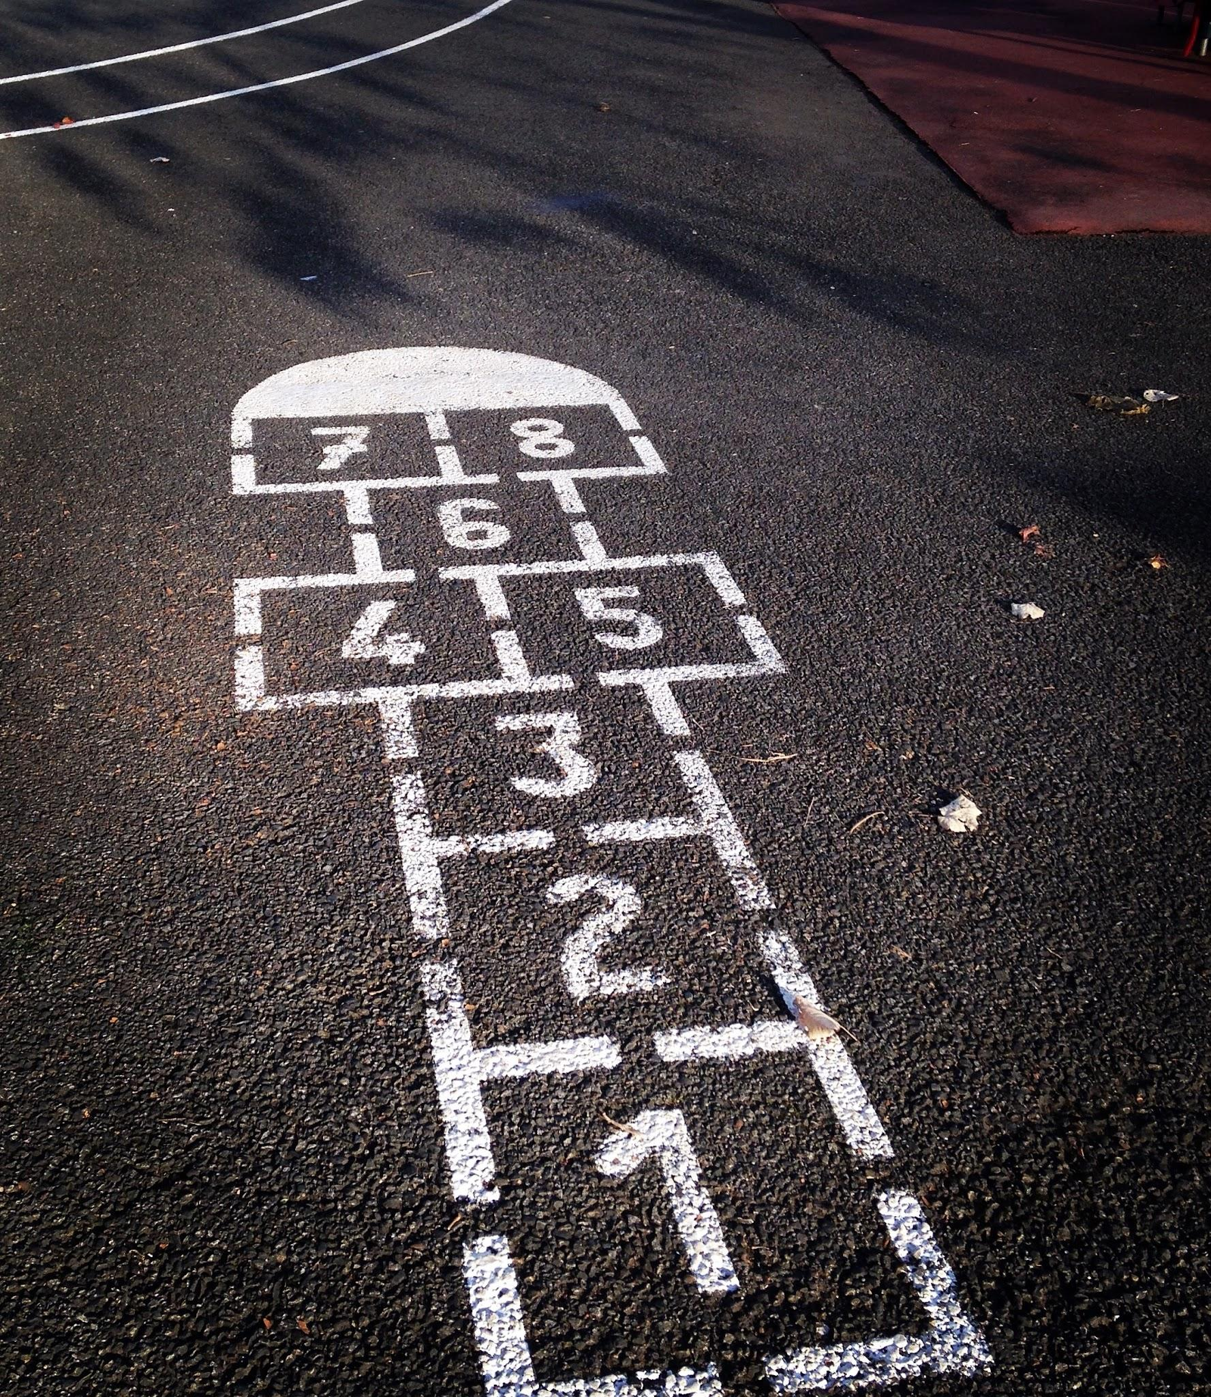 | Kartlegging i matematikk | Matte stasjoner  
10.00  10.15 | Utetid | Utetid |  | Utetid | Utetid
10.15  11.00 | Norsk Lesestund    Mat ca 1030 | Hele skolen drar på tur Hundevatnene |  | Norsk  Lesestund  Mat ca 1030 | Norsk  Lesestund  Mat ca 1030
11.00  11.35 | Utetid | Utetid |  | Utetid | Utetid
11.35  12.20 | Naturfag  Fuglene om høsten |  |  | Kartlegging i matematikk | Vi danser Bli med-dansen i sentrum
12.20  13.05 | AKS |  | AKS | KRLE | AKS
13.20  14.05 |  |  |  | Kunst og håndverk  Primærfargene | AKS

Lekser:
Tirsdag | Les 15 minutter i en bok
Torsdag | Les 15 minutter i ei bok.

Beskjeder til hjemmet:
Takk for oppmøtet på foreldremøtet onsdag. Referatet fra foreldremøtet er sendt i Visma. Info angående bruk av Google ligger som vedlegg til dette.

Det er planlagt en høsttur for hele skolen på tirsdag. Mer info om dette er sendt på Visma.
Siden vi har lang turdag tirsdag, gjør vi en liten vri på uteskolen på onsdag. Vi kjører tema “I gamle dager”, og satser på å hoppe paradis, tau og strikk i skolegården. Dersom været ikke egner seg til dette, kjører vi brettspill inne 🙂

Om det skulle være noe, ta kontakt.
Mari-Anne: mari-anne.lynum@salangenskole.no
Lill: lill.seppola@salangenskole.no

Eller på Visma.

